1. 创建一个单独的文件夹，起个名字吧，比如说我们为百度贴吧开发一个插件，就叫TiebaAddion。之后在这个文件夹里创建一个名字为“manifest.json”的文件，在里面写上如下的样子。  
   {  
   "name": "TiebaAddin",  
   "version": "1.0",  
   "description": "An addin for Tieba.",  
   "browser_action": {"default_icon": "icon.png"},  
   "permissions": [http://*/*]  
   }  
   这里各项的意义很显然可以通过名字得之，但如果你想了解更多，请参考“Chrome扩展”文档（详见参考资料）
2. 如果你细心看上面的配置文件，你就会知道，你现在需要找一个图标，放在这个目录下，名字叫icon.png，当然，这个名字只要和上面的配置文件里default_icon的属性一致就好。
3. 现在，只要点击Chrome工具条的菜单按钮选择里面的工具（Tools）>> 扩展（Extensions）就好。菜单按钮如右图。

[怎样开发Chrome浏览器的插件？](http://jingyan.baidu.com/album/b907e627fb90fd46e7891c3c.html?picindex=1)

1. 选择开发者模式，选择加载未打包的插件，然后，选择第一步中的那个文件夹即可。好吧，现在我们就可以启动插件了。

[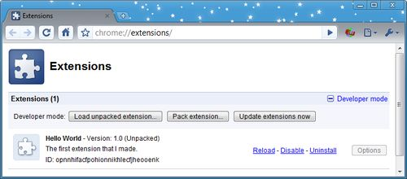](http://jingyan.baidu.com/album/b907e627fb90fd46e7891c3c.html?picindex=2)

1. 好了，在地址栏的右侧出现了我们的图标，但是点击图标却什么也没做，这是自然地，因为我们还什么代码没有写。现在在那个目录下，建立一个html文件，并且名字为popup.html，同时在配置文件里“browser_action”下加上一条："popup": "popup.html"。示范：  
   {  
   "name": "TiebaAddin",  
   "version": "1.0",  
   "description": "An addin for Tieba.",  
   "browser_action": {"default_icon": "icon.png"，"popup": "popup.html"},  
   "permissions": [http://*/*]  
   }  
   此处注意，每一对大括号里的最后一项后面都没有逗号，其余的每项之间必须用逗号间隔！哪怕是browser_action这样复合的项目，在他的大括号后也要有逗号。
2. 在Popup.html里写上一些html代码，比如简单的输出HelloWorld也好，这个Popup.html和普通的html文件按没有任何差别。

[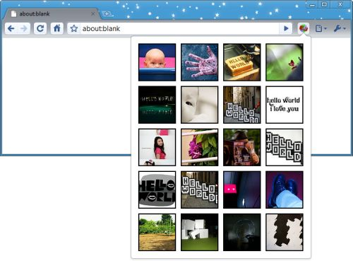](http://jingyan.baidu.com/album/b907e627fb90fd46e7891c3c.html?picindex=3)